G-7510계열 2943 1/3
☆ D버튼을 누를 때마다 이하의 순서로 디지털 부분이 전환된다.
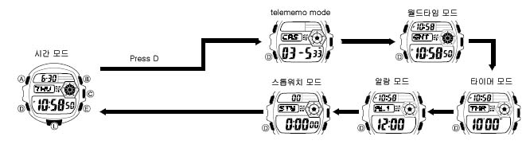

☆시간 날짜 맞추기
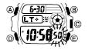
1.시간 모드 →A 버튼
(길게) →”초” 디지
트 발광
2. C버튼→아래의 표처럼 디지트 자리 이동
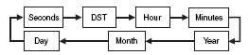
3. 디지트 자리 이동→B/E 버튼 →수정
4. A 버튼 →세팅 완료
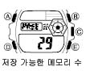
※시간 세팅 시 나타나는 “LT ☼” →라이트의 밝기를 강약으로 조정하는 기능 “B” 버튼 이용
■썸머 타임
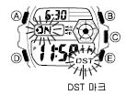
1. 시간 모드 →A 버튼
(3초간) →초 디지트
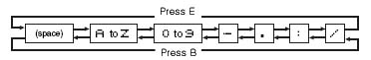
2. D 버튼 →썸머타임 세팅 화면
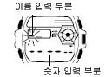
3. E 버튼 →썸머 타임 ON/OFF
4. A 버튼 →작업 완료
■진동 ON/OFF
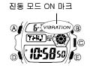
1. 시간 모드 →E 버튼
(2초간) →진동 모드로 전환

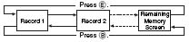
☆전화번호 메모리
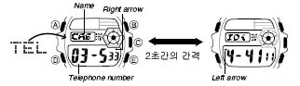
※전화번호 저장 모드에서는 30개의 이름과 전화번호를 저장한다.
저장은 자동적으로 이름 별로 정렬된다.
■새로운 전화번호 저장
1.전화번호 저장 모드 →C 버튼 →새 데이터 화면
•”FULL”이라는 화면이 나오면 메모리가 가득 찬 것을 의미한다. 다른 메모리를 저장하기 위해서는 먼저 다른 메모리를 삭제한다.
2. A 버튼(3초간) →디지트 작동
3. B/D 버튼 →아래의 표와 같이 원하는 문자를 찾는다.
4. C 버튼 →디지트 자리 이동
5. 원하는 이름 및 숫자를 기입할 때 까지 작업을 반복
6. A 버튼 →자료 저장
■저장된 전화번호 불러오기
1. 전화번호 저장 모드 →B/E 버튼 →원하는 이름 및 전화번호 선택
■전화번호 수정
1. 전화번호 저장 모드 →B/E 버튼→수정을 원하는 번호 찾기
2. A 버튼(길게) →디지트 작동
3. B/E 버튼 →동시에 눌러 자료를 지운다.
•”CLR”이라는 메시지가 나오면서 지워진다.
4. A 버튼 →작업 완료

☆월드 타임
시계 29개 지역(28도시)의 시간 및 세계 표준 시간(GMT)를 표시
■다른 지역의 시간 보기
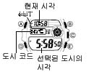
1. 월드 타임 모드 →D 버튼→원하는 도시코드를 찾는다.

■썸머 타임의 ON/OFF
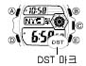
1. 월드 타임 모드→B/E 버튼 →도시 코드 선택
2. A 버튼 →월드타임 “시”디지트 발광
3. C 버튼 →썸머 타임 ON/OFF
4. A버튼→작업 완료
■월드 타임 맞추기
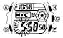
1.월드타임 모드 →B/E 버튼 →도시 코드 선택
2. A 버튼 →썸머 타임 ON/OFF 디지트 발광
3. D 버튼→디지트 자리 이동
4. B/E 버튼→수정
5. A 버튼 →작업 완료

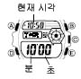
☆타이머 모드
• 작동 범위:1분~60분
• 작동 모드:자동 반복 모드,경과 시간 모드(진행 신호음)

■타이머 구성
• 타이머 시간 : 시작 시간,리셋 시간
• 타이머 모드: 자동 반복,경과 시간
• 진행 신호음 ON/OFF
■타이머 모드
•자동 반복: 타이머가 0에 도달했을 때 자동적으로 다시 타이머가 작동하는 기능
•자동 반복 기능은 7번까지 가능
■경과 시간
•경과 시간 모드에서 타이머가 0이 되었을 때, 타이머는 자동적으로 경과 시간 측정 기능으로 돌아간다. 2/3
•경과 시간 작동은 1초 단위로 99시간 59.99까지 가능
■타이머 신호음
타이머가 작동할 때 시계가 마지막 10초부터 초마다 울린다. 그런데 마지막 5초간은 처음 5초보다 더 크게 울린다. 시간이 0으로 도달했을 경우 길게 신호음이 울린다.
•재시동 시간 신호음
재시동 시간 신호음은 타이머 종료 신호음과 비슷.
타이머가 재시동 시간에 도달하기 마지막 10초가 신호가 울린다.
•재시동 구간 진행 신호음
재시동 구간은 재시동 시간과 0사이의 타이머의 구간이다. 매분 재시동 시간의 끝과 타이머가 도달하기 30초 전에 4차례 짧은 신호음을 낸다.
■타이머 예
타이머 시작 시간: 10분/재시동 시간:5분/타이머모드:자동반복/신호음:ON
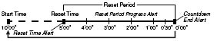
타이머 시작 시간:10분/재시동 시간:5분/타이머모드:자동반복/신호음:OFF
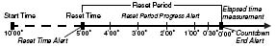
■타이머 조정
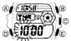
1. 타이머 모드 →타이머 시작 시간 →A 버튼 →디지트 작동
2. C 버튼 →아래의 표와 같이 디지트 이동
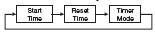

3. 원하는 곳에 디지트 이동 후, E/B 버튼 →아래의 표와 같이 수정
변수 | 화면 | 작동
시작 시간 |  | E/B 버튼  -1분~60분까지 1분 단위
재 시작 시간 |  | E/B 버튼  -1분~5분까지 1분 단위
타이머 모드 |  | D 버튼:자동 반복과 경과 시간 선택
4. A 버튼→작업 완료

■타이머 사용하기
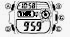
1. 타이머 모드 →C 버튼
→타이머 시작

작동 | 작동버튼
타이머의 정지 | C 버튼
타이머 계속 진행 | C 버튼
타이머 시작 시간 표기 | 타이머 정지되어 있는 동안 B 버튼
타이머 정지시키고 재 시작 시간 작동 | B 버튼
리셋시간 화면상에서 타이머 시작 | C 버튼
■경과 시간 모드에서의 작동 버튼은 아래의 설명과 같다.
작동 | 작동버튼
경과시간의 정지 | C 버튼
경과시간 계속 진행 | C 버튼
타이머 시작 시간 표기 | 경과 시간이 정지되어 있는 동안에 B 버튼
경과시간을 정지하고, 재 시작 시간 작동 | B 버튼
경과시간 화면상에서 타이머 시작 | C 버튼

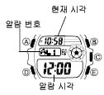
☆알람 모드
3개의 알람과 1개의 스누즈 알람을 사용할 수 있다.

■알람 시간 맞추기
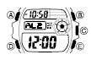
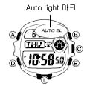
1. 알람 모드 →B/E 버튼 →아래의 표와 같이 원하는 알람 선택
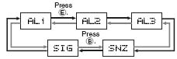

2. 알람 선택 후 A 버튼 →초 디지트
3. D 버튼→디지트 자리 이동
4. B/E 버튼 →원하는 알람 시간 세팅
5. A 버튼→작업 완료
■알람의 작동
알람이 도달하여 10초간. 스누즈 알람 일 경우 5분 마다 7번 작동

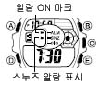
■알람의 ON/OFF 3/3
1.알람 모드 →B/E 버튼 →원하는 알람 선택
2.C버튼 →알람 ON/OFF 선택

■시보의 ON/OFF
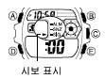
1.알람모드 →B/E 버튼
→시보 선택
2.C 버튼 →시보 ON/OFF

☆스톱워치 사용법
1/100초 단위로23시간59분59초99 (24시간 계)까지 계측 가능.이 범위를 지나가면 0부터 계속해서 계측한다.
■계측방법
스톱워치모드에서 C버튼을 누를 때마다 계측 개시/종료한다.
*계측 중 A버튼을 누르면 표시는 멈춰도 내부 에서는 계속해서 계측할split계측이 된다.
●일반 계측 *STOP한 후 다시 D버튼을 누르면 표시 되어 있는 타임에 계속해서 계측한다.
C → C → C → C → B
START STOP RESET STOP CLEAR
●split타임 계측 (중간 경과시간 계측)
C → B → B → C → B
START SPLIT 해제 STOP CLEAR
●1,2등 동시계측
C → B → C → B → A
Start 1등goal 2등goal 2등 타임 CLEAR

☆백라이트
※어떤 모드에서도, L 버튼을 누르면 백라이트가 켜진다.
※시간 모드에서 L 버튼을 약 2초간 눌러 오토라이트
ON/OFF 한다.

